Association Culture et Rencontre 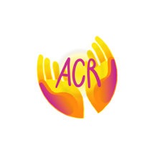
de Gland et environs

Cré’Atelier
Thèmes spécial 2026
- 19.01.26 Origami

- 09.02.26 Pyrogravure

- 02.03.26 Bouchons en folie

- 30.03.26 Spécial Pâques

- 04.05.26 Bijoux fantaisie

- 08.06.26 Macramé

- 06.07.26 Rénovation meubles chez Raymonde

- 24.08.26 Décoration de cailloux

- 14.09.26 Bougies

- 05.10.26 Anges en papier livres

- 23.11.26 Couronne d’Avent

- 07.12.26 Spécial Noël, art de table

